关于“假期返校”报送系统的使用说明

各班长：
本次端午假期返校统计情况，我们将启用系统报送，相关说明如下：
一．系统网址：http://fanxiao.hmkj.com.cn/。
二．开通三个权限：学生工作书记、负责报送返校统计工作的辅导员、各班班长或副班长。各班班长或副班长的用户名和账号均为本人的学号。
三．本次报送选择时间为“端午返校”。
四．报送程序：
1.进入系统：
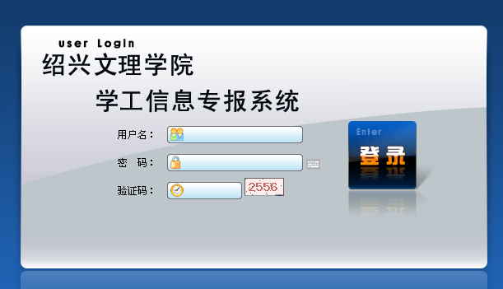
- 进入系统后，班长或副班长选择“返校信息管理（管理员）”，辅导员选择“返校信息管理（辅导员）”，书记选择“返校信息管理（书记）”。
- 班级班长或副班长（根据学院上报的名单设置）根据分类信息进行选择填报，最后选择提交。
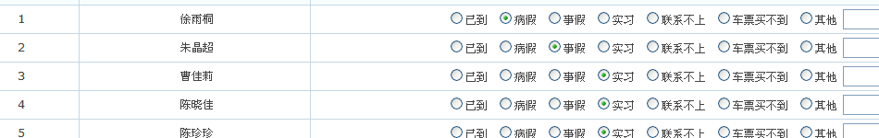
- 辅导员进入页面查看：
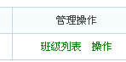
点击“班级列表”，会显示各班级情况：
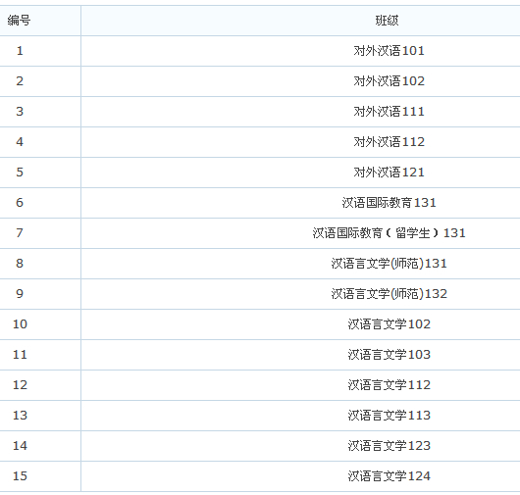
点击“操作”，会显示全院班级提交的报送信息：
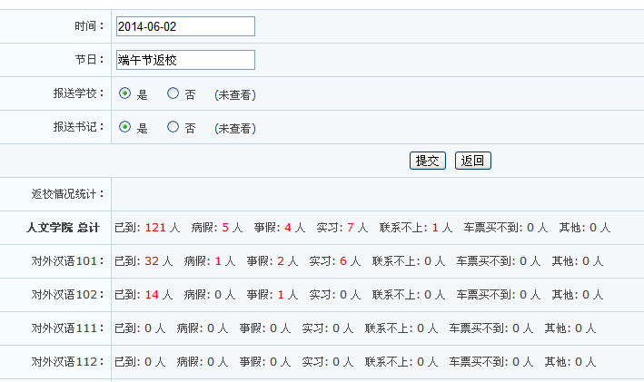
辅导员根据现实内容进行审核，确定报到情况无误后，请点击“报送学校”、“报送书记”，后点击“提交”。原则上我们要求各学院书记审核通过，实际申报过程中，由学院自己决定是否报送书记：
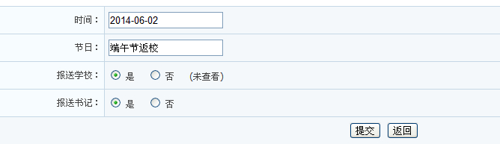
- 辅导员拥有报送各班情况、查看各班情况、报送学院情况的权限。
五．操作过程中若遇问题，请加系统维护人员QQ：2363773845。
学工部
2014年5月30日

